**Отчет по лабораторной работе № 5 по курсу**

**“Базовые компоненты интернет-технологий”**

|  |  |
| --- | --- |
| ИСПОЛНИТЕЛЬ: |  |
| студент группы ИУ5-33 | _____________________ |
|  | (подпись) |
| Белков А.Д. | "__"_____________2016 г. |

Москва, МГТУ - 2016

**Описание задания**

Разработать программу, реализующую вычисление расстояния Левенштейна с использованием алгоритма Вагнера-Фишера.

1. Программа должна быть разработана в виде библиотеки классов на языке C#.
2. Использовать самый простой вариант алгоритма без оптимизации.
3. Дополнительно возможно реализовать вычисление расстояния ДамерауЛевенштейна (с учетом перестановок соседних символов).
4. Модифицировать предыдущую лабораторную работу, вместо поиска подстроки используется вычисление расстояния Левенштейна.
5. Предусмотреть отдельное поле ввода для максимального расстояния. Если расстояние Левенштейна между двумя строками больше максимального, то строки считаются несовпадающими и не выводятся в список результатов.

**Текст программы**

**Program.cs**

using System;

using System.Collections.Generic;

using System.Linq;

using System.Threading.Tasks;

using System.Windows.Forms;

namespace lab4

{

static class Program

{

/// <summary>

/// Главная точка входа для приложения.

/// </summary>

[STAThread]

static void Main()

{

Application.EnableVisualStyles();

Application.SetCompatibleTextRenderingDefault(false);

Application.Run(new MainForm());

}

}

}

**EditDistance.cs**

using System;

using System.Collections.Generic;

using System.Linq;

using System.Text;

namespace lab4

{

public static class EditDistance

{

/// <summary>

/// Вычисление расстояния Дамерау-Левенштейна

/// </summary>

public static int Distance(string str1Param, string str2Param)

{

if ((str1Param == null) || (str2Param == null)) return -1;

int str1Len = str1Param.Length;

int str2Len = str2Param.Length;

//Если хотя бы одна строка пустая, возвращается длина другой строки

if ((str1Len == 0) && (str2Len == 0)) return 0;

if (str1Len == 0) return str2Len;

if (str2Len == 0) return str1Len;

//Приведение строк к верхнему регистру

string str1 = str1Param.ToUpper();

string str2 = str2Param.ToUpper();

//Объявление матрицы

int[,] matrix = new int[str1Len + 1, str2Len + 1];

//Инициализация нулевой строки и нулевого столбца матрицы

for (int i = 0; i <= str1Len; i++) matrix[i, 0] = i;

for (int j = 0; j <= str2Len; j++) matrix[0, j] = j;

//Вычисление расстояния Дамерау-Левенштейна

for (int i = 1; i <= str1Len; i++)

{

for (int j = 1; j <= str2Len; j++)

{

//Эквивалентность символов, переменная symbEqual соответствует m(s1[i],s2[j])

int symbEqual = ((str1.Substring(i - 1, 1) == str2.Substring(j - 1, 1)) ? 0 : 1);

int ins = matrix[i, j - 1] + 1; //Добавление

int del = matrix[i - 1, j] + 1; //Удаление

int subst = matrix[i - 1, j - 1] + symbEqual; //Замена

//Элемент матрицы вычисляется как минимальный из трех случаев

matrix[i, j] = Math.Min(Math.Min(ins, del), subst);

//Дополнение Дамерау по перестановке соседних символов

if ((i > 1) && (j > 1) && (str1.Substring(i - 1, 1) == str2.Substring(j - 2, 1)) && (str1.Substring(i - 2, 1) == str2.Substring(j - 1, 1)))

{

matrix[i, j] = Math.Min(matrix[i, j], matrix[i - 2, j - 2] + symbEqual);

}

}

}

//Возвращается нижний правый элемент матрицы

return matrix[str1Len, str2Len];

}

}

}

**Диаграмма классов**

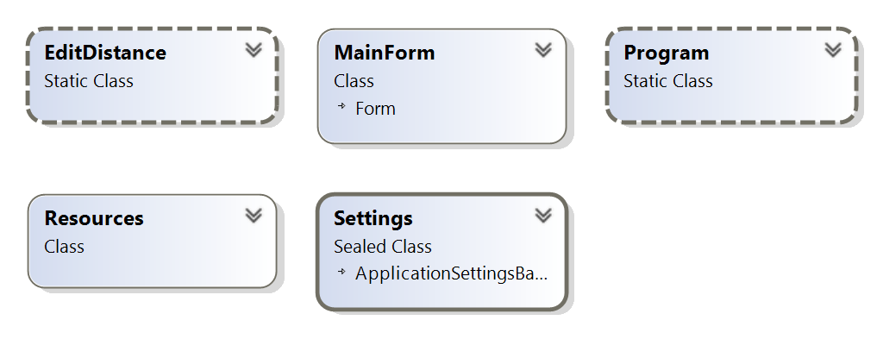

**Результаты выполнения**

